 |  | G
TG/105/5(proj.4)
ORIGINAL: Englisch
DATUM: 2023-09-15

INTERNATIONALER VERBAND ZUM SCHUTZ VON PFLANZENZÜCHTUNGEN
 | Genf
 | ENTWURF
 | CHINAKOHL  UPOV-Code(s): BRASS_RAP_PEK; BRASS_RAP_PCH; BRASS_RAP_PRA; BRASS_TUR  Brassica rapa  L. subsp. pekinensis (Lour.) Hanelt; Hybriden zwischen Brassica rapa L. subsp. pekinensis (Lour.) Hanelt und Brassica rapa L. subsp. chinensis (L.) Hanelt; Hybriden zwischen Brassica rapa L. subsp. pekinensis (Lour.) Hanelt und Brassica rapa L. var. rapa;  Brassica ×turicensis O. E. Schulz & Thell. | *
RICHTLINIEN
FÜR DIE DURCHFÜHRUNG DER PRÜFUNG
AUF UNTERSCHEIDBARKEIT, HOMOGENITÄT UND BESTÄNDIGKEIT

erstellt von einem Sachverständigen aus der Republik Korea

zu prüfen vom

Technischen Ausschuss auf seiner neunundfünfzigsten Tagung
am 23. und 24. Oktober 2023 in Genf

Haftungsausschluss: dieses Dokument gibt nicht die Grundsätze oder eine Anleitung der UPOV wieder

Dieses Dokument wurde mit Hilfe einer maschinellen Übersetzung erstellt, und die Genauigkeit kann nicht garantiert werden. Daher ist der Text in der Originalsprache die einzige authentische Version.

Alternative Namen:*

Botanischer Name | Englisch | Französisch | Deutsch | Spanisch
Brassica rapa L. subsp. pekinensis  (Lour.) Hanelt, Brassica campestris L. subsp. pekinensis (Lour.) G. Olsson, Brassica pekinensis (Lour.) Rupr., Brassica pe-tsai L. H. Bailey, Brassica rapa L. subvar. pe-tsai (L. H. Bailey) Kitam., Brassica rapa L. var. glabra Regel, Sinapis pekinensis Lour. | Chinese Cabbage | Chou chinois | Chinakohl | Repollo chino
Hybriden zwischen Brassica rapa L. subsp. pekinensis (Lour.) Hanelt und Brassica rapa L. subsp. chinensis (L.) Hanelt

Hybriden zwischen Brassica rapa L. subsp. pekinensis (Lour.) Hanelt und Brassica rapa L. var. rapa

Brassica ×turicensis O. E. Schulz & Thell.

Zweck dieser Richtlinien („Prüfungsrichtlinien“) ist es, die in der Allgemeinen Einführung (Dokument TG/1/3) und deren verbundenen TGP-Dokumenten enthaltenen Grundsätze in detaillierte praktische Anleitung für die harmonisierte Prüfung der Unterscheidbarkeit, der Homogenität und der Beständigkeit (DUS) umzusetzen und insbesondere geeignete Merkmale für die DUS Prüfung und die Erstellung harmonisierter Sortenbeschreibungen auszuweisen.
VERBUNDENE DOKUMENTE
Diese Prüfungsrichtlinien sind in Verbindung mit der Allgemeinen Einführung und den damit in Verbindung stehenden TGP-Dokumenten zu sehen.

INHALT | SEITE |  | INHALT |  | SEITE
1. GEGENSTAND DIESER PRÜFUNGSRICHTLINIEN............................................................................................ 4  2. ANFORDERUNGEN AN DAS VERMEHRUNGSMATERIAL................................................................................ 4  3. DURCHFÜHRUNG DER PRÜFUNG..................................................................................................................... 4  3.1 Anzahl von Wachstumsperioden............................................................................................................... 4  3.2 Prüfungsort................................................................................................................................................ 4  3.3 Bedingungen für die Durchführung der Prüfung........................................................................................ 4  3.4 Gestaltung der Prüfung.............................................................................................................................. 4  3.5 Zusätzliche Prüfungen............................................................................................................................... 5  4. PRÜFUNG DER UNTERSCHEIDBARKEIT, HOMOGENITÄT UND BESTÄNDIGKEIT....................................... 5  4.1 Unterscheidbarkeit..................................................................................................................................... 5  4.2 Homogenität.............................................................................................................................................. 6  4.3 Beständigkeit............................................................................................................................................. 6  5. GRUPPIERUNG DER SORTEN UND ORGANISATION DER ANBAUPRÜFUNG.............................................. 6  6. EINFÜHRUNG IN DIE MERKMALSTABELLE...................................................................................................... 7  6.1 Merkmalskategorien................................................................................................................................... 7  6.2 Ausprägungsstufen und entsprechende Noten......................................................................................... 7  6.3 Ausprägungstypen..................................................................................................................................... 7  6.4 Beispielssorten.......................................................................................................................................... 7  6.5 Legende..................................................................................................................................................... 8  7. TABLE OF CHARACTERISTICS/TABLEAU DES CARACTÈRES/MERKMALSTABELLE/TABLA DE CARACTERES...................................................................................................................................................... 9  8. ERLÄUTERUNGEN ZU DER MERKMALSTABELLE........................................................................................... 19  8.1 Erläuterungen, die mehrere Merkmale betreffen....................................................................................... 19  8.2 Erläuterungen zu einzelnen Merkmalen.................................................................................................... 19  9. LITERATUR........................................................................................................................................................... 29  10. TECHNISCHER FRAGEBOGEN........................................................................................................................... 30 |  |  |  | 1. GEGENSTAND DIESER PRÜFUNGSRICHTLINIEN............................................................................................ 4  2. ANFORDERUNGEN AN DAS VERMEHRUNGSMATERIAL................................................................................ 4  3. DURCHFÜHRUNG DER PRÜFUNG..................................................................................................................... 5  3.1 Anzahl von Wachstumsperioden.............................................................................................. 5  3.2 Prüfungsort........................................................................................................... 5  3.3 Bedingungen für die Durchführung der Prüfung........................................................................................ 5  3.4 Gestaltung der Prüfung................................................................................................................ 5  3.5 Zusätzliche Prüfungen............................................................................................................ 5  4. PRÜFUNG DER UNTERSCHEIDBARKEIT, HOMOGENITÄT UND BESTÄNDIGKEIT....................................... 6  4.1 Unterscheidbarkeit................................................................................................. 6  4.2 Homogenität......................................................................................................... 7  4.3 Beständigkeit........................................................................................................ 7  5. GRUPPIERUNG DER SORTEN UND ORGANISATION DER ANBAUPRÜFUNG.............................................. 8  6. EINFÜHRUNG IN DIE MERKMALSTABELLE...................................................................................................... 9  6.1 Merkmalskategorien............................................................................................... 9  6.2 Ausprägungsstufen und entsprechende Noten......................................................................................... 9  6.3 Ausprägungstypen.................................................................................................. 9  6.4 Beispielssorten...................................................................................................... 9  6.5 Legende............................................................................................................... 10  7. TABLE OF CHARACTERISTICS/TABLEAU DES CARACTÈRES/MERKMALSTABELLE/TABLA DE CARACTERES.................................................................................................................. 11  8. ERLÄUTERUNGEN ZU DER MERKMALSTABELLE........................................................................................... 27  8.1 Erläuterungen, die mehrere Merkmale betreffen....................................................................................... 27  8.2 Erläuterungen zu einzelnen Merkmalen.................................................................................................... 27  9. LITERATUR.................................................................................................................... 11  10 TECHNISCHER FRAGEBOGEN................................................................................................................ 37

1. | Gegenstand dieser Prüfungsrichtlinien
 | Diese Prüfungsrichtlinien gelten für alle Sorten von Brassica rapa L. subsp. pekinensis (Lour.) Hanelt, Hybriden zwischen Brassica rapa L. subsp. pekinensis (Lour.) Hanelt und Brassica rapa L. subsp. chinensis (L.) Hanelt, Hybriden zwischen Brassica rapa L. subsp. pekinensis (Lour.) Hanelt und Brassica rapa L. var. rapa und Brassica ×turicensis O. E. Schulz & Thell.

2. | Anforderungen an das Vermehrungsmaterial
2.1 | Die zuständigen Behörden bestimmen, wann, wohin und in welcher Menge und Beschaffenheit das für die Prüfung der Sorte erforderliche Vermehrungsmaterial zu liefern ist. Anmelder, die Material von außerhalb des Staates, in dem die Prüfung vorgenommen wird, einreichen, müssen sicherstellen, dass alle Zollvorschriften und phytosanitären Anforderungen erfüllt sind.
2.2 | Das Vermehrungsmaterial ist in Form von Samen einzureichen.
2.3 | Die vom Anmelder einzusendende Mindestmenge an Vermehrungsmaterial sollte betragen:
 | 10 g oder 2.000 Samen
 | Das Saatgut sollte die von der zuständigen Behörde vorgeschriebenen Mindestanforderungen an die Keimfähigkeit, die Sortenechtheit und analytische Reinheit, die Gesundheit und den Feuchtigkeitsgehalt erfüllen. Wenn das Saatgut gelagert werden muss, sollte die Keimfähigkeit so hoch wie möglich sein und vom Anmelder angegeben werden.
2.4 | Das eingesandte Vermehrungsmaterial sollte sichtbar gesund sein, keine Wuchsmängel aufweisen und nicht von wichtigen Krankheiten oder Schädlingen befallen sein.
2.5 | Das Vermehrungsmaterial darf keiner Behandlung unterzogen worden sein, die die Ausprägung der Merkmale der Sorte beeinflussen würde, es sei denn, dass die zuständigen Behörden eine solche Behandlung gestatten oder vorschreiben. Wenn es behandelt worden ist, müssen die Einzelheiten der Behandlung angegeben werden.

3. | Durchführung der Prüfung
3.1 | Anzahl von Wachstumsperioden
3.1.1 | Die Mindestprüfungsdauer sollte in der Regel zwei unabhängige Wachstumsperioden betragen.
3.1.2 | Die zwei unabhängigen Wachstumsperioden sollten in Form von zwei getrennten Anbauten erfolgen.
3.1.3 | Die Prüfung einer Sorte kann abgeschlossen werden, wenn die zuständige Behörde das Ergebnis der Prüfung mit Sicherheit bestimmen kann.
3.2 | Prüfungsort
 | Die Prüfungen werden in der Regel an einem Ort durchgeführt. Für den Fall, dass die Prüfungen an mehr als einem Ort durchgeführt werden, wird in Dokument TGP/9, „Prüfung der Unterscheidbarkeit“, Anleitung gegeben.
3.3 | Bedingungen für die Durchführung der Prüfung
 | Die Prüfungen sollten unter Bedingungen durchgeführt werden, die eine für die Ausprägung der maßgebenden Merkmale der Sorte und für die Durchführung der Prüfung zufriedenstellende Pflanzenentwicklung sicherstellen.
3.4 | Gestaltung der Prüfung
3.4.1 | Jede Prüfung sollte so gestaltet werden, dass sie insgesamt mindestens 60 Pflanzen umfasst, die auf mindestens 2 Wiederholungen aufgeteilt werden sollten.
3.4.2 | Die Prüfung sollte so gestaltet werden, dass den Beständen die für Messungen und Zählungen benötigten Pflanzen oder Pflanzenteile entnommen werden können, ohne dass dadurch die Beobachtungen, die bis zum Abschluss der Wachstumsperiode durchzuführen sind, beeinträchtigt werden.
3.5 | Zusätzliche Prüfungen
 | Zusätzliche Prüfungen für die Prüfung maßgebender Merkmale können durchgeführt werden.

4. | Prüfung der Unterscheidbarkeit, Homogenität und Beständigkeit
4.1 | Unterscheidbarkeit
4.1.1 | Allgemeine Empfehlungen
 | Es ist für Benutzer dieser Prüfungsrichtlinien besonders wichtig, die Allgemeine Einführung zu konsultieren, bevor sie Entscheidungen bezüglich der Unterscheidbarkeit treffen. Folgende Punkte werden jedoch zur ausführlicheren Darlegung oder zur Betonung in diesen Prüfungsrichtlinien aufgeführt.
4.1.2 | Stabile Unterschiede
 | Die zwischen Sorten erfassten Unterschiede können so deutlich sein, dass nicht mehr als eine Wachstumsperiode notwendig ist. Außerdem ist der Umwelteinfluss unter bestimmten Umständen nicht so stark, dass mehr als eine Wachstumsperiode erforderlich ist, um sicher zu sein, dass die zwischen Sorten beobachteten Unterschiede hinreichend stabil sind. Ein Mittel zur Sicherstellung dessen, dass ein Unterschied bei einem Merkmal, das in einem Anbauversuch erfasst wird, hinreichend stabil ist, ist die Prüfung des Merkmals in mindestens zwei unabhängigen Wachstumsperioden.
4.1.3 | Deutliche Unterschiede
 | Die Bestimmung dessen, ob ein Unterschied zwischen zwei Sorten deutlich ist, hängt von vielen Faktoren ab und sollte insbesondere den Ausprägungstyp des geprüften Merkmals berücksichtigen, d. h., ob es qualitativ, quantitativ oder pseudoqualitativ ausgeprägt ist. Daher ist es wichtig, dass die Benutzer dieser Prüfungsrichtlinien mit den Empfehlungen in der Allgemeinen Einführung vertraut sind, bevor sie Entscheidungen bezüglich der Unterscheidbarkeit treffen.
4.1.4 | Anzahl der zu prüfenden Pflanzen / Pflanzenteile
 | Sofern nicht anders angegeben, sollten zur Prüfung der Unterscheidbarkeit alle Erfassungen an Einzelpflanzen an 20 Pflanzen oder Teilen von 20 Pflanzen und alle übrigen Erfassungen an allen Pflanzen in der Prüfung erfolgen, wobei etwaige Abweicherpflanzen außer Acht gelassen werden.
4.1.5 | Erfassungsmethode
 | Die für die Erfassung des Merkmals empfohlene Methode ist durch folgende Kennzeichnung in der Merkmalstabelle angegeben (vgl. Dokument TGP/9 “Prüfung der Unterscheidbarkeit”, Abschnitt 4 “Beobachtung der Merkmale”):
MG: einmalige Messung einer Gruppe von Pflanzen oder Pflanzenteilen
MS: Messung einer Anzahl von Einzelpflanzen oder Pflanzenteilen
VG: visuelle Erfassung durch einmalige Beobachtung einer Gruppe von Pflanzen oder Pflanzenteilen
VS: visuelle Erfassung durch Beobachtung einer Anzahl von Einzelpflanzen oder Pflanzenteilen

 | Art der Beobachtung: visuell (V) oder Messung (M)
 | Die „visuelle“ Beobachtung (V) beruht auf der Beurteilung des Sachverständigen. Im Sinne dieses Dokuments bezieht sich die „visuelle“ Beobachtung auf die sensorische Beobachtung durch die Sachverständigen und umfasst daher auch Geruchs-, Geschmacks- und Tastsinn. Die visuelle Beobachtung umfasst auch Beobachtungen, bei denen der Sachverständige Vergleichsmaßstäbe (z. B. Diagramme, Beispielssorten, Seite-an-Seite-Vergleich) oder nichtlineare graphische Darstellung (z. B. Farbkarten) benutzt. Die Messung (M) ist eine objektive Beobachtung, die an einer kalibrierten, linearen Skala erfolgt, z. B. unter Verwendung eines Lineals, einer Waage, eines Kolorimeters, von Daten, Zählungen usw.
 | Art der Aufzeichnung: für eine Gruppe von Pflanzen (G) oder für individuelle Einzelpflanzen (S)

 | Zum Zwecke der Unterscheidbarkeit können die Beobachtungen als einzelner Wert für eine Gruppe von Pflanzen oder Pflanzenteilen (G) oder mit Werten für eine Anzahl individueller Einzelpflanzen oder Pflanzenteile (S) erfasst werden. In den meisten Fällen ergibt „G“ einen einzelnen Erfassungswert je Sorte, und es ist nicht möglich oder notwendig, in einer Einzelpflanzenanalyse statistische Verfahren für die Prüfung der Unterscheidbarkeit anzuwenden.
 | Ist in der Merkmalstabelle mehr als eine Erfassungsmethode angegeben (z. B. VG/MG), so wird in Dokument TGP/9, Abschnitt 4.2, Anleitung zur Wahl einer geeigneten Methode gegeben.
4.2 | Homogenität
4.2.1 | Es ist für Benutzer dieser Prüfungsrichtlinien besonders wichtig, die Allgemeine Einführung zu konsultieren, bevor sie Entscheidungen bezüglich der Homogenität treffen. Folgende Punkte werden jedoch zur ausführlicheren Darlegung oder zur Betonung in diesen Prüfungsrichtlinien aufgeführt.
4.2.2 | Diese Prüfungsrichtlinien wurden für die Prüfung von samenvermehrten Sorten erarbeitet. Für Sorten mit anderen Vermehrungsarten sollten die Empfehlungen in der Allgemeinen Einführung und in Dokument TGP/13 „Anleitung für neue Typen und Arten“, Abschnitt 4.5 „Prüfung der Homogenität“, befolgt werden.
4.2.3 | Die Bestimmung der Homogenität sollte entsprechend den Empfehlungen der Allgemeinen Einführung für fremdbefruchtende Sorten erfolgen.
4.2.4 | Für die Bestimmung der Homogenität samenvermehrter Sorten sollte ein Populationsstandard von 1% mit einer Akzeptanzwahrscheinlichkeit von mindestens 95% angewandt werden. Bei einer Stichprobengröße von 60 Pflanzen, ist die höchste zulässige Anzahl von Abweichern 2.
4.3 | Beständigkeit
4.3.1 | In der Praxis ist es nicht üblich, Prüfungen auf Beständigkeit durchzuführen, deren Ergebnisse ebenso sicher sind wie die der Unterscheidbarkeits- und der Homogenitätsprüfung. Die Erfahrung hat jedoch gezeigt, dass eine Sorte im Falle zahlreicher Sortentypen auch als beständig angesehen werden kann, wenn nachgewiesen wurde, dass sie homogen ist.
4.3.2 | Nach Bedarf oder im Zweifelsfall kann die Beständigkeit weiter geprüft werden, indem ein neues Saatgutmuster geprüft wird, um sicherzustellen, dass es dieselben Merkmalsausprägungen wie das ursprünglich eingesandte Material aufweist.

5. | Gruppierung der Sorten und Organisation der Anbauprüfung
5.1 | Die Auswahl allgemein bekannter Sorten, die im Anbauversuch mit der Kandidatensorte angebaut werden sollen, und die Art und Weise der Aufteilung dieser Sorten in Gruppen zur Erleichterung der Unterscheidbarkeitsprüfung werden durch die Verwendung von Gruppierungsmerkmalen unterstützt.
5.2 | Gruppierungsmerkmale sind Merkmale, deren dokumentierte Ausprägungsstufen, selbst wenn sie an verschiedenen Orten erfasst wurden, einzeln oder in Kombination mit anderen derartigen Merkmalen verwendet werden können: a) für die Selektion allgemein bekannter Sorten, die von der Anbauprüfung zur Prüfung der Unterscheidbarkeit, ausgeschlossen werden können, und b) um die Anbauprüfung so zu organisieren, dass ähnliche Sorten gruppiert werden.
5.3 | Folgende Merkmale wurden als nützliche Gruppierungsmerkmale vereinbart:
a) |  | Pflanze: Höhe (Merkmal 2)
b) |  | Kopf: Form im Längsschnitt (Merkmal 24)
c) |  | Kopf: Grad der Überlappung der Blätter (Merkmal 25)
d) |  | Zeitpunkt der Erntereife (Merkmal 32)

5.4 | Anleitung für die Verwendung von Gruppierungsmerkmalen im Prozess der Unterscheidbarkeitsprüfung wird in der Allgemeinen Einführung und in Dokument TGP/9 „Prüfung der Unterscheidbarkeit“ gegeben.

6. | Einführung in die Merkmalstabelle
6.1 | Merkmalskategorien
6.1.1 | Standardmerkmale in den Prüfungsrichtlinien
 | Standardmerkmale in den Prüfungsrichtlinien sind Merkmale, die von der UPOV für die DUS-Prüfung akzeptiert wurden und aus denen die Verbandsmitglieder jene auswählen können, die für ihre besonderen Bedingungen geeignet sind.
6.1.2 | Merkmale mit Sternchen
 | Merkmale mit Sternchen (mit * gekennzeichnet) sind jene in den Prüfungsrichtlinien enthaltenen Merkmale, die für die internationale Harmonisierung der Sortenbeschreibung von Bedeutung sind. Sie sollten stets von allen Verbandsmitgliedern auf DUS geprüft und in die Sortenbeschreibung aufgenommen werden, sofern die Ausprägungsstufe eines vorausgehenden Merkmals oder regionale Umweltbedingungen dies nicht ausschließen.
6.2 | Ausprägungsstufen und entsprechende Noten
6.2.1 | Für jedes Merkmal werden Ausprägungsstufen angegeben, um das Merkmal zu definieren und die Beschreibungen zu harmonisieren. Um die Erfassung der Daten zu erleichtern und die Beschreibung zu erstellen und auszutauschen, wird jeder Ausprägungsstufe eine entsprechende Zahlennote zugewiesen.
6.2.2 | Alle relevanten Ausprägungsstufen für das Merkmal sind dargestellt.
6.2.3 | Weitere Erläuterungen zur Darstellung der Ausprägungsstufen und Noten sind in Dokument TGP/7 „Erstellung von Prüfungsrichtlinien“ zu finden.
6.3 | Ausprägungstypen
 | Eine Erläuterung der Ausprägungstypen der Merkmale (qualitativ, quantitativ und pseudoqualitativ) ist in der Allgemeinen Einführung enthalten.
6.4 | Beispielssorten
 | Gegebenenfalls werden in den Prüfungsrichtlinien Beispielssorten angegeben, um die Ausprägungsstufen eines Merkmals zu verdeutlichen.

6.5 | Legende
 |  | English |  | français |  | deutsch | español | Example Varieties/  Exemples/  Beispielssorten/  Variedades ejemplo | Note/  Nota
1 | 2 | 3 | 4 | 5 | 6 | 7
 |  | Name of characteristics in English |  | Nom du caractère en français |  | Name des Merkmals auf Deutsch | Nombre del carácter en español
 |  | states of expression |  | types d’expression |  | Ausprägungsstufen | tipos de expresión

1 | Merkmalsnummer
2 | (*) | Merkmal mit Sternchen | – vgl. Kapitel 6.1.2
3 | Ausprägungstyp
 | QL | Qualitatives Merkmal | – vgl. Kapitel 6.3
 | QN | Quantitatives Merkmal | – vgl. Kapitel 6.3
 | PQ | Pseudoqualitatives Merkmal | – vgl. Kapitel 6.3
4 | Erfassungsmethode (und gegebenenfalls Parzellentyp)
 | MG, MS, VG, VS |  | – vgl. Kapitel 4.1.5
5 | (+) | Vgl. Erläuterungen zu der Merkmalstabelle in Kapitel 8.2
6 | (a)-(b) | Vgl. Erläuterungen zu der Merkmalstabelle in Kapitel 8.1
7 | Nicht zutreffend

7. | Table of Characteristics/Tableau des caractères/Merkmalstabelle/Tabla de caracteres

 |  | English |  | français |  | deutsch | español | Example Varieties/  Exemples/  Beispielssorten/  Variedades ejemplo | Note/  Nota
1. |  | QN | VG | (+) | (a)
 |  | Plant: habit |  | Plante : port |  | Pflanze: Wuchsform | Planta: hábito
 |  | erect |  | dressé |  | aufrecht | erecto | Golden boy, Granaat | 1
 |  | semi-erect |  | demi-dressé |  | halbaufrecht | semierecto | Bilko, Daetong, Muso | 2
 |  | spreading |  | étalé |  | breitwüchsig | extendido | Lycofresh Gimjang | 3
2. | (*) | QN | MS/VG |  | (a)
 |  | Plant: height |  | Plante : hauteur |  | Pflanze: Höhe | Planta: altura
 |  | very short |  | très courte |  | sehr niedrig | muy baja |  | 1
 |  | very short to short |  | très courte à courte |  | sehr niedrig bis niedrig | muy baja a baja |  | 2
 |  | short |  | courte |  | niedrig | baja | Natsuki, TheHan1ho | 3
 |  | short to medium |  | courte à moyenne |  | niedrig bis mittel | baja a media |  | 4
 |  | medium |  | moyenne |  | mittel | media | Bilko, Daetong, Muso | 5
 |  | medium to tall |  | moyenne à haute |  | mittel bis hoch | media a alta |  | 6
 |  | tall |  | haute |  | hoch | alta | Monument, Shousai, Wonkyo20036ho | 7
 |  | tall to very tall |  | haute à très haute |  | hoch bis sehr hoch | alta a muy alta |  | 8
 |  | very tall |  | très haute |  | sehr hoch | muy alta |  | 9
3. |  | QN | MS/VG |  | (a)
 |  | Outer leaf: length |  | Feuille externe : longueur |  | Umblatt: Länge | Hoja externa: longitud
 |  | very short |  | très courte |  | sehr kurz | muy corta |  | 1
 |  | very short to short |  | très courte à courte |  | sehr kurz bis kurz | muy corta a corta |  | 2
 |  | short |  | courte |  | kurz | corta | Golden boy,  Summer Salad, TheHan1ho | 3
 |  | short to medium |  | courte à moyenne |  | kurz bis mittel | corta a media |  | 4
 |  | medium |  | moyenne |  | mittel | media | Daetong, Muso | 5
 |  | medium to long |  | moyenne à longue |  | mittel bis lang | media a larga |  | 6
 |  | long |  | longue |  | lang | larga | Shousai, Wonkyo20036ho | 7
 |  | long to very long |  | longue à très longue |  | lang bis sehr lang | larga a muy larga |  | 8
 |  | very long |  | très longue |  | sehr lang | muy larga |  | 9
4. |  | QN | MS/VG | (+) | (a)
 |  | Outer leaf: width |  | Feuille externe: largeur |  | Umblatt: Breite | Hoja externa: anchura
 |  | very narrow |  | très étroite |  | sehr schmal | muy estrecha |  | 1
 |  | very narrow to narrow |  | très étroite à étroite |  | sehr schmal bis schmal | muy estrecha a estrecha |  | 2
 |  | narrow |  | étroite |  | schmal | estrecha | Jinhongssam,  Summer Salad | 3
 |  | narrow to medium |  | étroite à moyenne |  | schmal bis mittel | estrecha a media |  | 4
 |  | medium |  | moyenne |  | mittel | media | Daetong, Muso | 5
 |  | medium to broad |  | moyenne à large |  | mittel bis breit | media a ancha |  | 6
 |  | broad |  | large |  | breit | ancha | Bando, Lycofresh Gimjang | 7
 |  | broad to very broad |  | large à très large |  | breit bis sehr breit | ancha muy ancha |  | 8
 |  | very broad |  | très large |  | sehr breit | muy ancha |  | 9
5. | (*) | PQ | VG | (+) | (a)
 |  | Outer leaf: shape |  | Feuille externe : forme |  | Umblatt: Form | Hoja externa: forma
 |  | circular |  | circulaire |  | kreisförmig | circular | Bingsu, Kenshin | 1
 |  | broad obovate |  | obovale large |  | breit verkehrt eiförmig | oboval ancha | Daetong, Kaho | 2
 |  | medium obovate |  | obovale moyenne |  | mittel verkehrt eiförmig | oboval media | Muso, Suho | 3
 |  | narrow obovate |  | obovale étroite |  | schmal verkehrt eiförmig | oboval estrecha | Lycofresh Gimjang | 4
 |  | elongated obovate |  | obovale allongée |  | länglich verkehrt eiförmig | oboval alargada | Shousai, Wonkyo20036ho | 5
6. |  | PQ | VG | (+) | (a)
 |  | Outer leaf: shape of apex |  | Feuille externe : forme de l'apex |  | Umblatt: Form des Apex | Hoja externa: forma del ápice
 |  | obtuse |  | obtuse |  | stumpf | obtuse | Shousai | 1
 |  | rounded |  | arrondie |  | abgerundet | redondeada | Daetong, Muso | 2
 |  | truncated |  | tronquée |  | gerade | truncada | Lycofresh Gimjang, Ousho | 3
7. | (*) | QN | VG |  | (a)
 |  | Outer leaf: number of blisters on upper side |  | Feuille externe : nombre de cloqûres sur la face supérieure |  | Umblatt: Anzahl Blasen auf der Oberseite | Hoja externa: número de vesículas en el haz
 |  | very few |  | très petit |  | sehr gering | muy bajo |  | 1
 |  | very few to few |  | très petit à petit |  | sehr gering | muy bajo a bajo |  | 2
 |  | few |  | petit |  | sehr gering bis gering | bajo | Granaat, Kinap, Sprinter | 3
 |  | few to medium |  | petit à moyen |  | gering | bajo a medio |  | 4
 |  | medium |  | moyen |  | gering bis mittel | media | Daetong, Muso, Parkin | 5
 |  | medium to many |  | moyen à élevé |  | mittel | medio a alto |  | 6
 |  | many |  | élevé |  | mittel bis hoch | alto | Enduro, Jindaebak, Ming | 7
 |  | many to very many |  | élevé à très élevé |  | hoch | alto a muy alto |  | 8
 |  | very many |  | très élevé |  | hoch bis sehr hoch | muy alto |  | 9
8. |  | QN | VG | (+) | (a)
 |  | Outer leaf: size of blisters on upper side |  | Feuille externe : taille des cloqûres sur la face supérieure |  | Umblatt: Größe der Blasen auf der Oberseite | Hoja externa: tamaño de las vesículas en el haz
 |  | very small |  | très petite |  | sehr klein | muy pequeño |  | 1
 |  | very small to small |  | très petite à petite |  | sehr klein bis klein | muy pequeño a pequeño |  | 2
 |  | small |  | petite |  | klein | pequeño | Granaat | 3
 |  | small to medium |  | petite à moyenne |  | klein bis mittel | pequeño a medio |  | 4
 |  | medium |  | moyenne |  | mittel | medio | Daetong, Parkin | 5
 |  | medium to large |  | moyenne à grande |  | mittel bis groß | medio a grande |  | 6
 |  | large |  | grande |  | groß | grande | Bingsu, Enduro | 7
 |  | large to very large |  | grande à très grande |  | groß bis sehr groß | grande a muy grande |  | 8
 |  | very large |  | très grande |  | sehr groß | muy grande |  | 9
9. | (*) | QL | VG |  | (a)
 |  | Outer leaf: main color |  | Feuille externe : couleur principale |  | Umblatt: Hauptfarbe | Hoja externa: color principal
 |  | green |  | vert |  | grün | verde | Daetong,  EX King santosai, Hayamidori, Kaho, Muso, Parkin, Sprinkin | 1
 |  | purple |  | pourpre |  | purpurn | púrpura | Jinhongssam, Kwonnongppalgang,  Red Dragon | 2
10. |  | QN | VG |  | (a)
 |  | Outer leaf: Intensity of color |  | Feuille externe : intensité de la couleur |  | Umblatt: Intensität der Farbe | Hoja externa: intensidad del color
 |  | very light |  | très claire |  | sehr hell | muy clara | EX King santosai | 1
 |  | very light to light |  | très claire à claire |  | sehr hell bis hell | muy clara a clara |  | 2
 |  | light |  | claire |  | hell | clara | Kaho, Red Dragon | 3
 |  | light to medium |  | claire à moyenne |  | hell bis mittel | clara a media |  | 4
 |  | medium |  | moyenne |  | mittel | media | Daetong, Kwonnongppalgang, Muso, Sprinkin | 5
 |  | medium to dark |  | moyenne à foncée |  | mittel bis dunkel | media a oscura |  | 6
 |  | dark |  | foncée |  | dunkel | oscura | Hayamidori, Jinhongssam, Parkin, TheHan1ho | 7
 |  | dark to very dark |  | foncée à très foncée |  | dunkel bis sehr dunkel | oscura a muy oscura |  | 8
 |  | very dark |  | très foncée |  | sehr dunkel | muy oscura |  | 9
11. |  | QN | VG |  | (a)
 |  | Outer leaf: glossiness |  | Feuille externe : brillance |  | Umblatt: Glanz | Hoja externa: brillo
 |  | very weak |  | très faible |  | sehr gering | muy débil |  | 1
 |  | very weak to weak |  | très faible à faible |  | sehr gering bis gering | muy débil a débil |  | 2
 |  | weak |  | faible |  | gering | débil | Hanko, Kaho, Kinap | 3
 |  | weak to medium |  | faible à moyenne |  | gering bis mittel | débil a media |  | 4
 |  | medium |  | moyenne |  | mittel | media | Daetong, Muso | 5
 |  | medium to strong |  | moyenne à forte |  | mittel bis stark | media a fuerte |  | 6
 |  | strong |  | forte |  | stark | fuerte | Shunjyu | 7
 |  | strong to very strong |  | forte à très forte |  | stark bis sehr stark | fuerte a muy fuerte |  | 8
 |  | very strong |  | très forte |  | sehr stark | muy fuerte |  | 9
12. |  | QN | VG | (+) | (a)
 |  | Outer leaf: hairiness |  | Feuille externe : pilosité |  | Umblatt: Behaarung | Hoja externa: pilosidad
 |  | absent or very weak |  | absente ou très faible |  | fehlend oder sehr gering | ausente o muy débil | Bingsu, Summer Salad | 1
 |  | weak |  | faible |  | gering | débil | Cream, Kinap | 2
 |  | medium |  | moyenne |  | mittel | media | Daetong, Shunjyu, Tardisto | 3
 |  | strong |  | forte |  | stark | fuerte | Jinhongssam, Muso | 4
 |  | very strong |  | très forte |  | sehr stark | muy fuerte |  | 5
13. |  | QN | VG | (+) | (a)
 |  | Outer leaf: profile in longitudinal section |  | Feuille externe : profil en section longitudinale |  | Umblatt: Profil im Längsschnitt | Hoja externa: perfil en sección longitudinal
 |  | concave |  | concave |  | konkav | cóncavo | Bilko, Parkin | 1
 |  | straight |  | droit |  | gerade | recto | Daetong, Monument | 2
 |  | convex |  | convexe |  | konvex | convexo | Hanko | 3
14. |  | QN | VG | (+) | (a)
 |  | Outer Leaf: undulation of margin |  | Feuille externe : ondulation du bord |  | Umblatt: Randwellung | Hoja externa: ondulación del margen
 |  | absent or very weak |  | absente ou très faible |  | fehlend oder sehr gering | ausente o muy débil |  | 1
 |  | weak |  | faible |  | gering | débil | Jinhongssam, Kaho,  Red Dragon | 2
 |  | medium |  | moyenne |  | mittel | media | Hanko, Suho | 3
 |  | strong |  | forte |  | stark | fuerte | Monument | 4
 |  | very strong |  | très forte |  | sehr stark | muy fuerte | Shin-aduma, Wonkyo20036ho | 5
15. |  | QN | VG | (+) | (a)
 |  | Outer leaf: incisions of margin on distal part |  | Feuille externe : incisions du bord à la la partie distale |  | Umblatt: Randeinschnitte am distalen Teil | Hoja externa: incisiones del margen en la parte distal
 |  | absent or weak |  | absentes ou faibles |  | fehlend oder gering | ausente o débil | Hanko, Jinhongssam, Kenshin | 1
 |  | medium |  | moyennes |  | mittel | media | Kasumi,  Lycofresh Gimjang | 2
 |  | strong |  | fortes |  | stark | fuerte | Wonkyo20036ho | 3
16. |  | QN | VG | (+) | (a)
 |  | Outer leaf: dentation of margin on basal part |  | Feuille externe : dentelure du bord sur la partie basale |  | Umblatt: Zähung des Randes am basalen Teil | Hoja externa: dentado del margen en la parte basal
 |  | absent or weak |  | absente ou faible |  | fehlend oder gering | ausente o débil | Hanko, Jinhongssam, Kinap | 1
 |  | weak to medium |  | faible à moyenne |  | gering bis mittel | débil a medio |  | 2
 |  | medium |  | moyenne |  | mittel | medio | Daetong, Enduro | 3
 |  | medium to strong |  | moyenne à forte |  | mittel bis stark | medio a fuerte |  | 4
 |  | strong |  | forte |  | stark | fuerte | Sinrok Utgari, Wonkyo20036ho | 5
17. |  | QN | MS/VG | (+) | (a)
 |  | Outer leaf: length of midrib |  | Feuille externe : longueur de la nervure médiane |  | Umblatt: Länge der Mittelrippe | Hoja externa: longitud del nervio central
 |  | very short |  | très courte |  | sehr kurz | muy corta |  | 1
 |  | very short to short |  | très courte à courte |  | sehr kurz bis kurz | muy corta a corta |  | 2
 |  | short |  | courte |  | kurz | corta | Hamamidori | 3
 |  | short to medium |  | courte à moyenne |  | kurz bis mittel | corta a media |  | 4
 |  | medium |  | moyenne |  | mittel | media | Daetong, Muso | 5
 |  | medium to long |  | moyenne à longue |  | mittel bis lang | media a larga |  | 6
 |  | long |  | longue |  | lang | larga | RCC65, Shousai, Wonkyo20036ho | 7
 |  | long to very long |  | longue à très longue |  | lang bis sehr lang | larga a muy larga |  | 8
 |  | very long |  | très longue |  | sehr lang | muy larga |  | 9
18. |  | QN | MS/VG | (+) | (a)
 |  | Outer leaf: width of midrib |  | Feuille externe : largeur de la nervure médiane |  | Umblatt: Breite der Mittelrippe | Hoja externa: anchura del nervio central
 |  | very narrow |  | très étroite |  | sehr schmal | muy estrecha |  | 1
 |  | very narrow to narrow |  | très étroite à étroite |  | sehr schmal bis schmal | muy estrecha a estrecha |  | 2
 |  | narrow |  | étroite |  | schmal | estrecha | Shousai, Wonkyo20036ho | 3
 |  | narrow to medium |  | étroite à moyenne |  | schmal bis mittel | estrecha a media |  | 4
 |  | medium |  | moyenne |  | mittel | media | Enduro, Jinhongssam, Red Dragon | 5
 |  | medium to broad |  | moyenne à large |  | mittel bis breit | media a ancha |  | 6
 |  | broad |  | large |  | breit | ancha | Gorki, Harumaki 1 go, Jindaebak | 7
 |  | broad to very broad |  | large à très large |  | breit bis sehr breit | ancha muy ancha |  | 8
 |  | very broad |  | très large |  | sehr breit | muy ancha |  | 9
19. |  | QN | VG | (+) | (a)
 |  | Outer leaf: midrib in cross section |  | Feuille externe : nervure médiane en section transversale |  | Umblatt: Mittelrippe im Querschnitt | Hoja externa: nervio central en sección transversal
 |  | flat |  | plate |  | flach | plano | Hanko, Kinap, Suho | 1
 |  | flat to concave |  | plate à concave |  | flach bis konkav | plano a cóncavo | Lycofresh Gimjang | 2
 |  | concave |  | concave |  | konkav | cóncavo | Bilko, Jinhongssam, Parkin | 3
20. |  | QN | MS/VG | (+) | (a)
 |  | Outer leaf: thickness of midrib |  | Feuille externe : épaisseur de la nervure médiane |  | Umblatt: Dicke der Mittelrippe | Hoja externa: grosor del nervio central
 |  | thin |  | mince |  | dünn | delgado | RCC65 | 1
 |  | thin to medium |  | mince à moyenne |  | dünn bis mittel | delgado a medio |  | 2
 |  | medium |  | moyenne |  | mittel | medio | Daetong | 3
 |  | medium to thick |  | moyenne à épaisse |  | mittel bis dick | medio a grueso |  | 4
 |  | thick |  | épaisse |  | dick | grueso | Jinhongssam | 5
21. |  | PQ | VG | (+) | (a)
 |  | Outer leaf: color of midrib |  | Feuille externe : couleur de la nervure médiane |  | Umblatt: Farbe der Mittelrippe | Hoja externa: color del nervio central
 |  | white |  | blanc |  | weiß | blanco | Daetong,  Lycofresh Gimjang, Muso | 1
 |  | green |  | vert |  | grün | verde | Jincai3, Jinlv60 | 2
 |  | purple |  | pourpre |  | purpurn | púrpura | RCC65, Red Dragon | 3
22. |  | QN | MS/VG |  | (b)
 |  | Head: height |  | Pomme : hauteur |  | Kopf: Höhe | Cogollo: altura
 |  | very short |  | très courte |  | sehr niedrig | muy baja |  | 1
 |  | very short to short |  | très courte à courte |  | sehr niedrig bis niedrig | muy baja a baja |  | 2
 |  | short |  | courte |  | niedrig | baja | Golden boy | 3
 |  | short to medium |  | courte à moyenne |  | niedrig bis mittel | baja a media |  | 4
 |  | medium |  | moyenne |  | mittel | media | Muso, Parkin, Sprinkin, Suho | 5
 |  | medium to tall |  | moyenne à haute |  | mittel bis hoch | media a alta |  | 6
 |  | tall |  | haute |  | hoch | alta | Jinhongssam, Monument, Shousai | 7
 |  | tall to very tall |  | haute à très haute |  | hoch bis sehr hoch | alta a muy alta |  | 8
 |  | very tall |  | très haute |  | sehr hoch | muy alta |  | 9
23. |  | QN | MS/VG | (+) | (b)
 |  | Head: width |  | Pomme : largeur |  | Kopf: Breite | Cogollo: anchura
 |  | very narrow |  | très étroite |  | sehr schmal | muy estrecha |  | 1
 |  | very narrow to narrow |  | très étroite à étroite |  | sehr schmal bis schmal | muy estrecha a estrecha |  | 2
 |  | narrow |  | étroite |  | schmal | estrecha | Granaat, Jinhongssam | 3
 |  | narrow to medium |  | étroite à moyenne |  | schmal bis mittel | estrecha a media |  | 4
 |  | medium |  | moyenne |  | mittel | media | Muso, TheHan1ho | 5
 |  | medium to broad |  | moyenne à large |  | mittel bis breit | media a ancha |  | 6
 |  | broad |  | large |  | breit | ancha | Jindaebak | 7
 |  | broad to very broad |  | large à très large |  | breit bis sehr breit | ancha muy ancha |  | 8
 |  | very broad |  | très large |  | sehr breit | muy ancha |  | 9
24. | (*) | PQ | VG | (+) | (b)
 |  | Head: shape in longitudinal section |  | Pomme : forme en section longitudinale |  | Kopf: Form im Längsschnitt | Cogollo: forma en sección longitudinal
 |  | ovate |  | ovale |  | eiförmig | oval | Daetong, Shinjyu | 1
 |  | circular |  | circulaire |  | kreisförmig | circular | Kenshin | 2
 |  | elliptic |  | elliptique |  | ellitpisch | elíptica | Hayamidori, TheHan1ho | 3
 |  | broad oblong |  | oblongue large |  | breit rechteckig | oblonga ancha | Chushu, Golden boy, Hanko | 4
 |  | narrow oblong |  | oblongue étroit |  | schmal rechteckig | oblonga estrecha | Granaat, Jinhongssam, Shousai | 5
 |  | obovate |  | obovale |  | verkehrt eiförmig | oboval | Gorki, Hamamidori | 6
25. | (*) | QN | VG | (+) | (b)
 |  | Head: degree of overlapping of leaves |  | Pomme : degré de chevauchement des feuilles |  | Kopf: Grad der Überlappung der Blätter | Cogollo: grado de solapado de las hojas
 |  | absent or weak |  | absent ou faible |  | fehlend oder gering | ausente o débil | Jinhongssam | 1
 |  | weak to medium |  | faible à moyen |  | gering bis mittel | débil a medio |  | 2
 |  | medium |  | moyen |  | mittel | medio | Daetong, Spectrum | 3
 |  | medium to strong |  | moyen à fort |  | mittel bis stark | medio a fuerte |  | 4
 |  | strong |  | fort |  | stark | fuerte | Golden boy, Kinap, Muso | 5
26. |  | PQ | VG |  | (b)
 |  | Head: color of upper part |  | Pomme : couleur de la partie supérieure |  | Kopf: Farbe des oberen Teils | Cogollo: color de la parte superior
 |  | white |  | blanc |  | weiß | blanco | Xinxiashuai | 1
 |  | yellow green |  | vert jaune |  | gelbgrün | verde amarillento | Bingsu, Kasumi | 2
 |  | medium green |  | vert moyen |  | mittelgrün | verde medio | Daetong,  Lycofresh Gimjang, Muso | 3
 |  | dark green |  | vert foncé |  | dunkelgrün | verde oscuro | Jinqing60 | 4
 |  | purple |  | pourpre |  | purpurn | púrpura | Jinhongssam,  Red Dragon | 5
27. |  | QN | VG | (+) | (b)
 |  | Head: blistering of wrapper leaf |  | Pomme : cloqûre des feuilles de couverture |  | Kopf: Blasigkeit des Deckblatts | Cogollo: abullonado de la hoja envolvente
 |  | absent or very weak |  | absente ou très faible |  | fehlend oder sehr gering | ausente o muy débil |  | 1
 |  | weak |  | faible |  | gering | débil | Granaat | 2
 |  | medium |  | moyenne |  | mittel | medio | Gorki, Jinhongssam | 3
 |  | strong |  | forte |  | stark | fuerte | Daetong, Enduro | 4
 |  | very strong |  | très forte |  | sehr stark | muy fuerte | TheHan1ho | 5
28. | (*) | PQ | VG | (+) | (b)
 |  | Head: internal color |  | Pomme : couleur interne |  | Kopf: Innenfarbe | Cogollo: color de la parte interna
 |  | whitish |  | blanchâtre |  | weißlich | blanquecino | Bilko, Parkin | 1
 |  | light yellow |  | jaune clair |  | hellgelb | amarillo clara | Golden boy | 2
 |  | medium yellow |  | jaune moyen |  | mittelgelb | amarillo medio | Daetong, Enduro, Hanko | 3
 |  | dark yellow |  | jaune foncé |  | dunkelgelb | amarillo oscuro | TheHan1ho | 4
 |  | orange |  | orange |  | orange | naranja | Orange Queen | 5
 |  | purple |  | pourpre |  | purpurn | púrpura | Jinhongssam,  Red Dragon | 6
29. |  | QN | VG |  | (b)
 |  | Head: firmness |  | Pomme : fermeté |  | Kopf: Festigkeit | Cogollo: firmeza
 |  | very loose |  | très lâche |  | sehr locker | muy blanda | Jinhongssam | 1
 |  | very loose to loose |  | très lâche à lâche |  | sehr locker bis locker | muy blanda a blanda |  | 2
 |  | loose |  | lâche |  | lose | blanda | Granaat, RCC65 | 3
 |  | loose to medium |  | lâche à moyenne |  | locker bis mittel | blanda a media |  | 4
 |  | medium |  | moyenne |  | mittel | media | Gorki, Lycofresh Gimjang | 5
 |  | medium to firm |  | moyenne à ferme |  | mittel bis fest | media a firme |  | 6
 |  | firm |  | ferme |  | fest | firme | Bazuko, Suho | 7
 |  | firm to very firm |  | ferme à très ferme |  | fest bis sehr fest | firme a muy firme |  | 8
 |  | very firm |  | très ferme |  | sehr fest | muy firme | Shunjyu | 9
30. |  | PQ | VG | (+) | (b)
 |  | Head: shape of apex of internal stem |  | Pomme : forme de l'apex de la tige interne |  | Kopf: Form des Apex des Innenstrunks | Cogollo: forma del ápice del tallo interno
 |  | pointed |  | pointue |  | zugespitzt | puntiaguda | Kaho, Wonkyo20036ho | 1
 |  | round |  | ronde |  | rund | redonda | Bilko, Muso, Parkin | 2
 |  | truncate |  | tronquée |  | gerade | truncada | Jindaebak, Syunju | 3
31. |  | QL | VG | (+) | (b)
 |  | Head: coloration in vascular bundle of internal stem |  | Pomme : couleur dans le faisceau vasculaire de la tige interne |  | Kopf: Färbung im Gefäßbündel des Innenstrunks | Cogollo: coloración en el haz vascular del tallo interno
 |  | absent |  | absente |  | fehlend | ausente | Daetong | 1
 |  | present |  | présente |  | vorhanden | presente | Betafresh | 9
32. | (*) | QN | MG/VG |  | (b)
 |  | Time of harvest maturity |  | Époque de maturité de récolte |  | Zeitpunkt der Erntereife | Época de madurez para la cosecha
 |  | very early |  | très précoce |  | sehr früh | muy temprana | Kenshin | 1
 |  | very early to early |  | très précoce à précoce |  | sehr früh bis früh | muy temprana a temprana |  | 2
 |  | early |  | précoce |  | früh | temprana | Blues, RCC65, Sprinkin | 3
 |  | early to medium |  | précoce à moyenne |  | früh bis mittel | temprana a media |  | 4
 |  | medium |  | moyenne |  | mittel | media | Enduro, Muso, Suho | 5
 |  | medium to late |  | moyenne à tardive |  | mittel bis spät | media a tardía |  | 6
 |  | late |  | tardive |  | spät | tardía | Chusyu, Jindaebak, Parkin, Red Dragon | 7
 |  | late to very late |  | tardive à très tardive |  | spät bis sehr spät | tardía a muy tardía |  | 8
 |  | very late |  | très tardive |  | sehr spät | muy tardía |  | 9
33. |  | QL | MS/VS | (+)
 |  | Male sterility |  | Stérilité mâle |  | Männliche Sterilität | Esterilidad masculina
 |  | absent |  | absente |  | fehlend | ausente | Kasumi, Suho | 1
 |  | present |  | présente |  | vorhanden | presente | Cheonggwang, Hanko, Red Dragon | 9

8. | Erläuterungen zu der Merkmalstabelle
8.1 | Erläuterungen, die mehrere Merkmale betreffen
 | Merkmale, die folgende Kennzeichnung haben, sollten wie nachstehend angegeben geprüft werden:
(a) | Die Erfassungen sollten zu Beginn der Kopfbildung vor der Erntereife erfolgen.
(b) | Die Erfassungen sollten bei Erntereife erfolgen.

8.2 | Erläuterungen zu einzelnen Merkmalen
Zu 1: Pflanze: Wuchsform

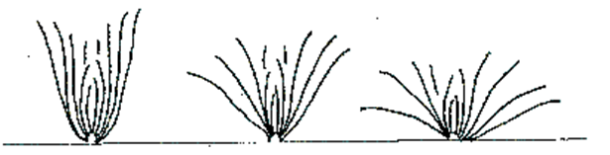
1 | 2 | 3
aufrecht | halbaufrecht | breitwüchsig

Zu 4: Umblatt: Breite

Die Erfassungen sollten am breitesten Teil erfolgen.

Zu 5: Umblatt: Form

 |  |  | ← breiteste Stelle →
Breite (Verhältnis Länge/Breite) |  |  | unterhalb der Mitte | in der Mitte | oberhalb der Mitte
schmal  (groß) |  |  |  |  | 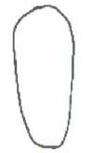  5  länglich verkehrt eiförmig
mittel  (mittel) |  |  |  |  | 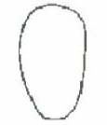  4  schmal verkehrt eiförmig
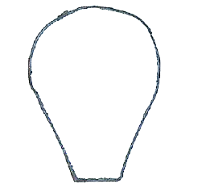
3
mittel verkehrt eiförmig
breit  (klein) |  |  |  | 1  kreisförmig | 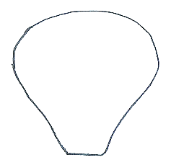  2  breit verkehrt eiförmig

Zu 6: Umblatt: Form des Apex
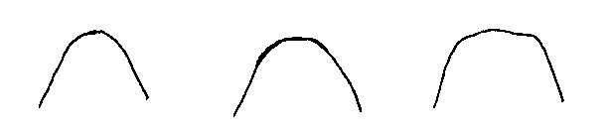
1 | 2 | 3
stumpf | abgerundet | gerade

Zu 8: Umblatt: Größe der Blasen auf der Oberseite

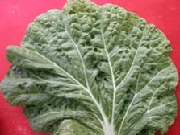 | 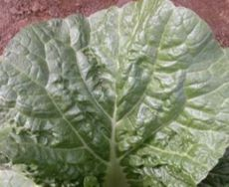 | 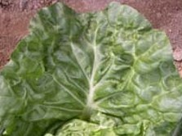
3 | 5 | 7
klein | mittel | groß

Zu 12: Umblatt: Behaarung

Die Erfassungen sollten an der Unterseite erfolgen.

Zu 13: Umblatt: Profil im Längsschnitt

Die Erfassungen sollten unter Ausschluss der Basis des Blattes erfolgen.

Zu 14: Umblatt: Randwellung

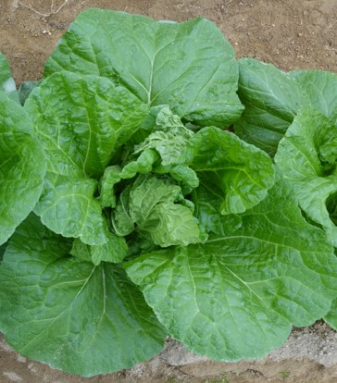 | 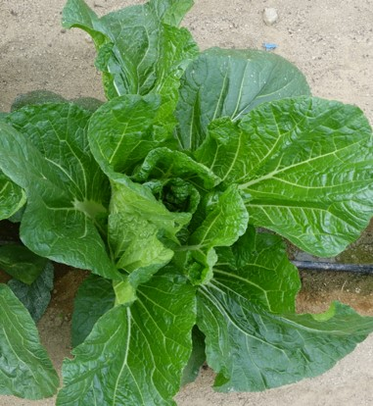
2 | 3
gering | mittel

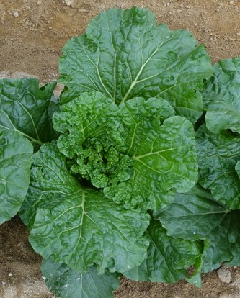 | 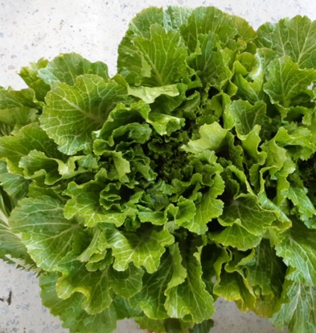
4 | 5
stark | sehr stark

Zu 15: Umblatt: Randeinschnitte am distalen Teil

Die Erfassungen sollten am distalen Teil des Blattes erfolgen.
Randeinschnitte

Zähnung des Randes
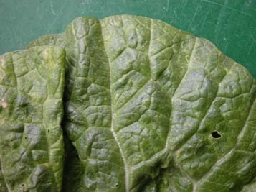 | 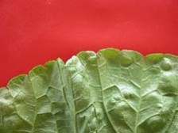 | 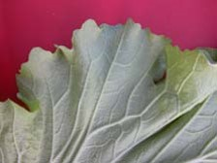
1 | 2 | 3
fehlend oder gering | mittel | stark

Zu 16: Umblatt: Zähnung des Randes am basalen Teil
Siehe zu 15.
Die Erfassungen sollten am basalen Teil des Blattes erfolgen.

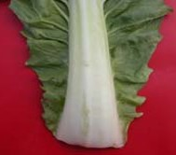 | 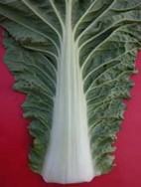 | 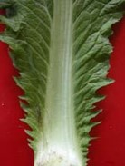
1 | 3 | 5
fehlend oder gering | mittel | stark

Zu 17: Umblatt: Länge der Mittelrippe
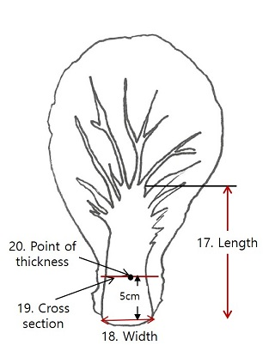
18. Breite
19. Querschnitt
20. Erfassung der Dicke
17. Länge

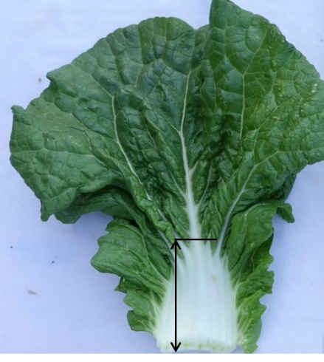 | 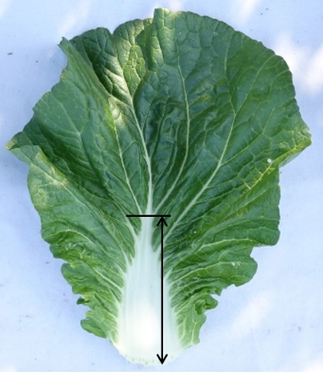 | 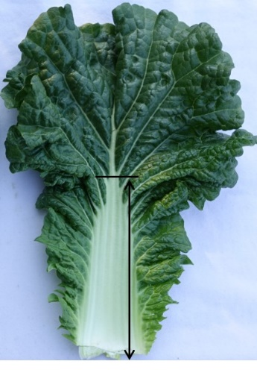
3 | 5 | 7
kurz | mittel | lang

Zu 18: Umblatt: Breite der Mittelrippe

Siehe zu 17.

Zu 19: Umblatt: Mittelrippe im Querschnitt

Siehe zu 17.

Die Erfassung sollte in einem Abstand von 4~6cm von der Basis des Blattes erfolgen.

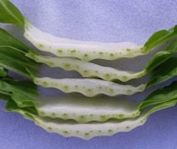 | 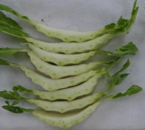 | 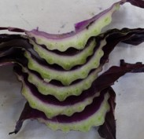
1 | 2 | 3
flach | flach bis konkav | konkav

Zu 20: Umblatt: Dicke der Mittelrippe

Die Erfassungen sollten in der Mitte der Mittelrippe erfolgen, wo das Merkmal 19 erfasst wird.

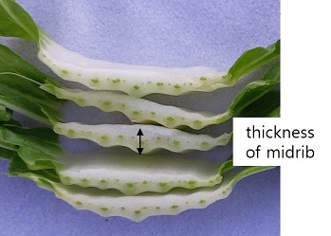
Dicke der Mittelrippe

Zu 21: Umblatt: Farbe der Mittelrippe

Die Erfassungen sollten an der Innenseite des Blattes erfolgen.

Zu 23: Kopf: Breite

Die Erfassungen sollten am breitesten Teil erfolgen.

Zu 24: Kopf: Form im Längsschnitt

 |  |  | ← breiteste Stelle →
 |  |  | unterhalb der Mitte | in der Mitte | oberhalb der Mitte
← relative Breite → | breit ← → schmal |  |  | 5  schmal rechteckig
4
breit rechteckig

 |  |  | 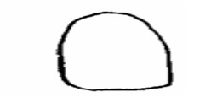  1  eiförmig | 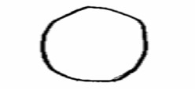  3  ellitpisch | 6  verkehrt eiförmig
2
kreisförmig

Zu 25: Kopf: Grad der Überlappung der Blätter

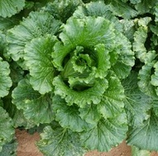 | 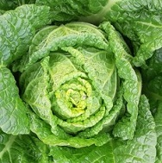 | 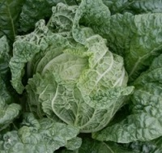
1 | 3 | 5
fehlend oder gering | mittel | stark

Zu 27: Kopf: Blasigkeit des Deckblatts

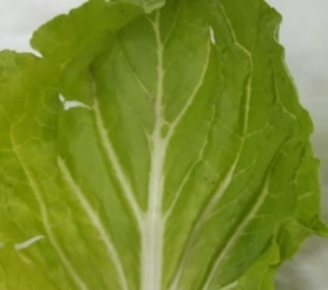 | 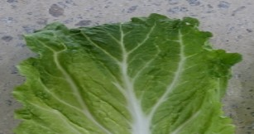 | 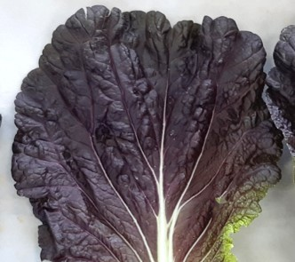
1 | 2 | 3
fehlend oder sehr gering | gering | mittel

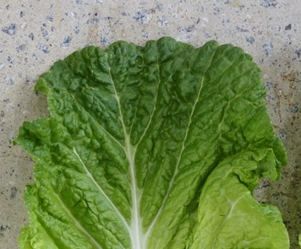 | 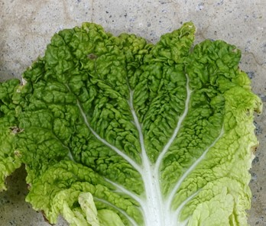
4 | 5
stark | sehr stark

Zu 28: Kopf: Innenfarbe
Die Erfassungen sollten am oberen Teil im Längsschnitt erfolgen.

Zu 30: Kopf: Form des Apex des Innenstrunks

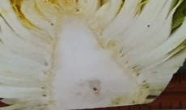 | 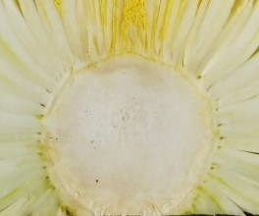 | 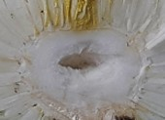
1 | 2 | 3
zugespitzt | rund | gerade

Zu 31: Kopf: Färbung im Gefäßbündel des Innenstrunks

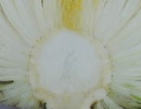 | 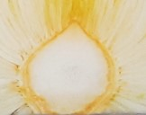
1 | 9
fehlend | vorhanden

Zu 33: Männliche Sterilität

Mittels Feldanbau und/oder DNS-Marker-Test zu prüfen.

Im Falle eines Feldanbaus ist die Beobachtungsmethode VS. Im Falle eines DNS-Marker-Tests ist die Beobachtungsmethode MS.

Feldanbau:

Vorhandensein von Pollen am Staubgefäß überprüfen: wenn Pollen am Staubgefäß vorhanden sind, liegt keine männliche Sterilität vor; wenn Pollen am Staubgefäß fehlen, ist männliche Sterilität vorhanden.

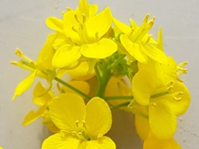 | 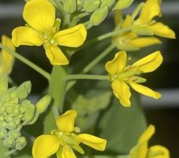
männlich fertil (Pollen vorhanden) | männlich steril (Pollen fehlend)

DNS-Marker-Test

Ist der CMS-Marker nicht vorhanden ist, wird erwartet, dass die Sorte männlich fertile Blüten hat. Ist der CMS-Marker vorhanden, wird erwartet, dass die Sorte männlich sterile Blüten hat.

Falls das Ergebnis des DNA-Marker-Tests die Angaben im TQ nicht bestätigt, sollte ein Feldanbau durchgeführt werden, um zu erfassen, ob die Sorte basierend auf einem anderen Mechanismus männlich fertile oder männlich sterile Blüten aufweist.

9. | Literatur

Shogakukan, 1991: The Grand Dictionary of Horticuluture. pp. 560-563

Tsunoda, S., Hinata, K., and Gommez-Campo, C., 1980: Brassica Crops and Wild Allies - Biology and Breeding. Japan Scientific Press, Tokyo, JP

10. | Technischer Fragebogen

TECHNISCHER FRAGEBOGEN | Seite {x} von {y} | Referenznummer:

Antragsdatum:
(nicht vom Anmelder auszufüllen)
TECHNISCHER FRAGEBOGEN
in Verbindung mit der Anmeldung zum Sortenschutz auszufüllen

1. | Gegenstand des Technischen Fragebogens
 | 1.1.1 | Botanischer Name | Brassica rapa L. subsp. pekinensis (Lour.) Hanelt | [ ]
 | 1.1.2 | Landesüblicher Name | Chinakohl
 | 1.2.1 | Botanischer Name | Hybriden zwischen Brassica rapa L. subsp. pekinensis (Lour.) Hanelt und Brassica rapa L. subsp. chinensis (L.) Hanelt | [ ]
 | 1.2.2 | Landesüblicher Name
 | 1.3.1 | Botanischer Name | Hybriden zwischen Brassica rapa L. subsp. pekinensis (Lour.) Hanelt und Brassica rapa L. var. rapa | [ ]
 | 1.3.2 | Landesüblicher Name
 | 1.4.1 | Botanischer Name | Brassica ×turicensis O. E. Schulz & Thell. | [ ]
 | 1.4.2 | Landesüblicher Name

TECHNISCHER FRAGEBOGEN | Seite {x} von {y} | Referenznummer:

2. | Anmelder
 | Name
 | Anschrift
 | Telefonnummer

Faxnummer
E-Mail-Adresse
Züchter (wenn vom Anmelder
verschieden)

3. | Vorgeschlagene Sortenbezeichnung und Anmeldebezeichnung
 | Vorgeschlagene Sorten-
 | bezeichnung (falls vorhanden)
 | Anmeldebezeichnung

TECHNISCHER FRAGEBOGEN |  |  | Seite {x} von {y} | Referenznummer:
#4. | Informationen über Züchtungsschema und Vermehrung der Sorte
 | 4.1 | Züchtungsschema
 | Sorte aus:
4.1.1 | Kreuzung
a) | kontrollierte Kreuzung  (Elternsorten angeben) | [ ]
(…………………..……………..…) x (……………..…………………..…)

weiblicher Elternteil männlicher Elternteil

b) | teilweise bekannte Kreuzung  (die bekannte(n) Elternsorte(n) angeben) | [ ]
(…………………..……………..…) x (……………..…………………..…)

weiblicher Elternteil männlicher Elternteil

c) | unbekannte Kreuzung | [ ]
4.1.2 | Mutation  (Ausgangssorte angeben) | [ ]
4.1.3 | Entdeckung und Entwicklung  (angeben, wo und wann sie entdeckt und wie sie entwickelt wurde) | [ ]
4.1.4 | Sonstige  (Einzelheiten angeben) | [ ]

TECHNISCHER FRAGEBOGEN | Seite {x} von {y} | Referenznummer:

 | 4.2 | Methode zur Vermehrung der Sorte:
4.2.1 | Samenvermehrte Sorten
a) | Fremdbefruchtung | [ ]
i) | Population | [ ]
ii) | synthetische Sorte | [ ]
i) | Einfachhybride | [ ]
(b) | Hybride | [ ]
ii) | Dreiweghybride | [ ]
iii) | Doppelhybride | [ ]
(c) | Sonstige (Einzelheiten angeben) | [ ]
4.2.2 | Sonstige  (Einzelheiten angeben) | [ ]

TECHNISCHER FRAGEBOGEN | Seite {x} von {y} | Referenznummer:

5. | Anzugebende Merkmale der Sorte (die in Klammern angegebene Zahl verweist auf das entsprechende Merkmal in den Prüfungsrichtlinien; bitte die Note ankreuzen, die derjenigen der Sorte am nächsten kommt).

 | Merkmale | Beispielssorten | Note
5.1  (2) | Pflanze: Höhe
 | sehr niedrig |  | 1 [ ]
 | sehr niedrig bis niedrig |  | 2 [ ]
 | niedrig | Natsuki, TheHan1ho | 3 [ ]
 | niedrig bis mittel |  | 4 [ ]
 | mittel | Bilko, Daetong, Muso | 5 [ ]
 | mittel bis hoch |  | 6 [ ]
 | hoch | Monument, Shousai, Wonkyo20036ho | 7 [ ]
 | hoch bis sehr hoch |  | 8 [ ]
 | sehr hoch |  | 9 [ ]
5.2  (24) | Kopf: Form im Längsschnitt
 | eiförmig | Daetong, Shinjyu | 1 [ ]
 | kreisförmig | Kenshin | 2 [ ]
 | ellitpisch | Hayamidori, TheHan1ho | 3 [ ]
 | breit rechteckig | Chushu, Golden boy, Hanko | 4 [ ]
 | schmal rechteckig | Granaat, Jinhongssam, Shousai | 5 [ ]
 | verkehrt eiförmig | Gorki, Hamamidori | 6 [ ]
5.3  (25) | Kopf: Grad der Überlappung der Blätter
 | fehlend oder gering | Jinhongssam | 1 [ ]
 | gering bis mittel |  | 2 [ ]
 | mittel | Daetong, Spectrum | 3 [ ]
 | mittel bis stark |  | 4 [ ]
 | stark | Golden boy, Kinap, Muso | 5 [ ]
5.4  (32) | Zeitpunkt der Erntereife
 | sehr früh | Kenshin | 1 [ ]
 | sehr früh bis früh |  | 2 [ ]
 | früh | Blues, RCC65, Sprinkin | 3 [ ]
 | früh bis mittel |  | 4 [ ]
 | mittel | Enduro, Muso, Suho | 5 [ ]
 | mittel bis spät |  | 6 [ ]
 | spät | Chusyu, Jindaebak, Parkin, Red Dragon | 7 [ ]
 | spät bis sehr spät |  | 8 [ ]
 | sehr spät |  | 9 [ ]

TECHNISCHER FRAGEBOGEN | Seite {x} von {y} | Referenznummer:

6. | Ähnliche Sorten und Unterschiede zu diesen Sorten
Bitte nachstehende Tabelle und den Kasten für die Angaben darüber benutzen, wie sich Ihre Kandidatensorte von der Sorte (oder den Sorten) unterscheidet, die nach Ihrem besten Wissen am ähnlichsten ist (sind). Diese Angaben können der Prüfungsbehörde behilflich sein, die Unterscheidbarkeitsprüfung effizienter durchzuführen.

Bezeichnung(en) der Ihrer Kandidatensorte ähnlichen Sorte(n) | Merkmal(e), in dem (denen) Ihre Kandidatensorte von der (den) ähnlichen Sorte(n) verschieden ist | Beschreiben Sie die Ausprägung des (der) Merkmals(e) der ähnlichen Sorte(n) | Beschreiben Sie die Ausprägung des (der) Merkmals(e) Ihrer Kandidatensorte

Beispiel | Kopf: Grad der Überlappung der Blätter | mittel | stark

 | Bemerkungen:

TECHNISCHER FRAGEBOGEN | Seite {x} von {y} | Referenznummer:

#7. | Zusätzliche Informationen zur Erleichterung der Prüfung der Sorte
7.1 | Gibt es außer den in den Abschnitten 5 und 6 gemachten Angaben zusätzliche Merkmale zur Erleichterung der Unterscheidung der Sorte?
 | Ja | [ ] | Nein | [ ]
 | (Wenn ja, Einzelheiten angeben)
7.2 | Gibt es besondere Bedingungen für den Anbau der Sorte oder die Durchführung der Prüfung?
 | Ja | [ ] | Nein | [ ]
 | (Wenn ja, Einzelheiten angeben)
7.3 | Sonstige Informationen
Ein repräsentatives Farbfoto der Sorte, das das (die) maßgebende(n) Unterscheidungsmerkmal(e) der Sorte zeigt, sollte dem Technischen Fragebogen, beigelegt werden. Das Foto soll eine bildliche Darstellung der Kandidatensorte liefern, durch die die im Technischen Fragebogen erteilten Informationen ergänzt werden.
Die wichtigsten bei einer Fotoaufnahme der Kandidatensorte zu berücksichtigenden Punkte sind:
• Angabe von Datum und geographischem Ort
• Korrekte Kennzeichnung (Anmeldebezeichnung)
• Hochwertiger Fotodruck (mindestens 10 cm x 15 cm) und/oder Version in elektronischem Format mit hinreichender Auflösung (mindestens 960 x 1280 Pixel)
Weitere Anleitung zur Einreichung von Fotoaufnahmen mit dem technischen Fragebogen ist in Dokument
TGP/7 ‚Erstellung von Prüfungsrichtlinien’, Erläuterung (GN) 35 (http://www.upov.int/tgp/de/) gegeben.
[Der angegebene Link kann von Verbandsmitgliedern gelöscht werden, wenn sie ihre eigenen Prüfungsrichtlinien erarbeiten.]

TECHNISCHER FRAGEBOGEN | Seite {x} von {y} | Referenznummer:

8. | Genehmigung zur Freisetzung
 | a) | Ist es erforderlich, eine vorherige Genehmigung zur Freisetzung der Sorte gemäß der Gesetzgebung für Umwelt, Gesundheits- und Tierschutz zu erhalten?
 |  | Ja | [ ] | Nein | [ ]
 | b) | Wurde eine solche Genehmigung erhalten?
 |  | Ja | [ ] | Nein | [ ]
 | Sofern die Frage mit „ja“ beantwortet wurde, bitte eine Kopie der Genehmigung beifügen.

9. Informationen über das zu prüfende oder für die Prüfung einzureichende Vermehrungsmaterial

Die Ausprägung eines Merkmals oder mehrerer Merkmale einer Sorte kann durch Faktoren wie Schadorganismen, chemische Behandlung (z. B. Wachstumshemmer oder Pestizide), Wirkungen einer Gewebekultur, verschiedene Unterlagen, Edelreiser, die verschiedenen Wachstumsstadien eines Baumes entnommen wurden, usw., beeinflusst werden.
9.2 Das Vermehrungsmaterial darf keiner Behandlung unterzogen worden sein, die die Ausprägung der Merkmale der Sorte beeinflussen würde, es sei denn, dass die zuständigen Behörden eine solche Behandlung gestatten oder vorschreiben. Wenn das Vermehrungsmaterial behandelt worden ist, müssen die Einzelheiten der Behandlung angegeben werden. Zu diesem Zweck geben Sie bitte nach bestem Wissen an, ob das zu prüfende Vermehrungsmaterial folgendem ausgesetzt war:

 | a) | Mikroorganismen (z. B. Viren, Bakterien, Phytoplasma) | Ja [ ] | Nein [ ]
 | b) | Chemischer Behandlung (z. B. Wachstumshemmer, Pestizide) | Ja [ ] | Nein [ ]
 | c) | Gewebekultur | Ja [ ] | Nein [ ]
 | d) | Sonstigen Faktoren | Ja [ ] | Nein [ ]
 | Wenn „Ja“, bitte Einzelheiten angeben.

9.3 Wurde das Vermehrungsmaterial auf das Vorhandensein von Viren oder sonstigen Pathogenen geprüft?

 | Ja | [ ]
 | (Einzelheiten angeben)
 | Nein | [ ]

10. | Ich erkläre hiermit, dass die Auskünfte in diesem Formblatt nach meinem besten Wissen korrekt sind:
 | Anmeldername
 | Unterschrift |  | Datum

[Ende des Dokuments]

Die Beschreibung des Verfahrens zur Prüfung männlicher Sterilität für Brassica (CMS-Marker) fällt unter ein Geschäftsgeheimnis. Der Inhaber des Geschäftsgeheimnisses, Syngenta Seeds B.V., hat der Verwendung des CMS-Markers ausschließlich zum Zwecke der Prüfung der Unterscheidbarkeit, Homogenität und Beständigkeit (DUS) und zur Erstellung von Sortenbeschreibungen durch UPOV und Behörden von Verbandsmitgliedern zugestimmt. Syngenta Seeds B.V. erklärt, dass weder UPOV noch Behörden von Verbandsmitgliedern, die den CMS-Marker für oben genannte Zwecke nutzen, für den etwaigen Missbrauch/die Nutzung des CMS-Markers durch Dritte zur Verantwortung gezogen werden. Nehmen Sie bitte Kontakt zu Naktuinbouw, Niederlande, auf, um für oben genannte Zwecke Informationen zu dem CMS-Marker zu erhalten.

